网络习题整理（09-14年考研真题）

第1章 概论

选择题
1. （09年考研33题）在OSI参考模型中，自下而上第一个提供端到端服务的层次是
A. 数据链路层 B. 传输层 C. 会话层 D. 应用层
【解答】选B。试题中指明了这一层能够实现端到端传输，也就是端系统到端系统的传输，因此判断是传输层。数据链路层主要负责传输路径上相邻节点间的数据交付，这个节点包括了交换机和路由器等数据通信设备，这些设备不能称之为端系统，因此数据链路层不满足题意。
试题中指明了这一层能够实现传输，会话层只是在两个应用进程之间建立会话而已，应用层只是提供应用进程之间通信的规范，都不涉及到传输。
【考查知识点】本题考察的知识点主要是OSI模型及其各层的主要功能。

2. （10年考研33题）下列选项中，不属于网络体系结构中所描述的内容是
A.网络的层次 B.每一层使用的协议
C.协议的内部实现细节 D.每一层必须完成的功能
【解答】选C。把计算机网络的各层及其协议的集合称为网络体系的结构；换种说法，计算机网络体系结构就是这个计算机网络及其构件所应完成的功能的精确定义。显然A、B、D强调的是各层的功能及其使用的协议，C协议的内部实现细节不符合；
【考查知识点】考察的是对计算机网络体系结构定义的理解；

3. （10年考研34题）在下图所示的采用“存储-转发”方式分组的交换网络中，所有链路的数据传输速度为100Mbps，分组大小为1000B，其中分组头大小20B，若主机H1向主机H2发送一个大小为980000B的文件，则在不考虑分组拆装时间和传播延迟的情况下，从H1发送到H2接收完为止，需要的时间至少是
A. 80ms B. 80.08ms C. 80.16ms D. 80.24ms
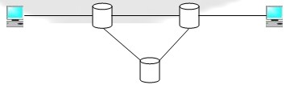
【解答】选C。由题设可知，分组携带的数据长度为980B，文件长度为 980000B，需拆分为1000个分组，加上头部后，每个分组大小为1000B，总共需要传送的数据量大小为1MB。当t = 1M×8/100Mbps = 80ms 时，H1发送完最后一个bit； 到达目的地，最后一个分组，需经过2个分组交换机的转发，每次转发的时间为t₀ = 1K×8/100Mbps = 0.08ms，t= 80ms + 2t₀ 当t=80.16ms 时，H2接受完文件，即所需的时间至少为 80.16ms。
【考查知识点】本题考查存储转发机制中时延的计算。

4. （11年考研33题）TCP/IP参考模型的网络层提供的是
A.无连接不可靠的数据报服务 B .无连接可靠的数据报服务
C.有连接不可靠的虚电路服务 D.有连接可靠的虚电路服务
【解答】选A。TCP/IP的网络层向上只提供简单灵活的、无连接的、尽最大努力交付的数据报服务。因此网络层提供的无连接不可靠的数据服务。
【考查知识点】TCP/IP层次模型。

5. （12年考研33题） 在TCP/IP体系结构中，直接为ICMP提供服务的协议是
A. PPP B. IP C. UDP D. TCP
【解答】选B。ICMP协议处于体系结构中的网络层，是IP协议的配套协议。ICMP报文封装成IP数据报在网络中传递。
【考查知识点】本题考查ICMP和IP的关系。

6. （13年考研33题）在OSI参考摸型中，下列功能需由应用层的相邻层实现的是
A. 对话管理 B. 数据格式转换 C. 路由选择 D. 可靠数据传输
【解答】选B。OSI参考模型中，应用层的相邻层是表示层。表示层是OSI七层协议的第六层。表示层的目的是表示出用户看得懂的数据格式，实现与数据表示有关的功能。主要完成数据字符集的转换、数据格式化和文本压缩、数据加密、解密等工作。因此答案选B。
【考查知识点】本题考查OSI七层体系结构及各层主要功能。

7. （13年考研35题）主机甲通过1个路由器（存储转发方式）与主机乙互联，两段链路的数据传输速率均为10Mbps，主机甲分别采用报文交换和分组大小为10kb的分组交换向主机乙发送1个大小为8Mb（1M=10⁶）的报文。若忽略链路传播延迟、分组头开销和分组拆装时间，则两种交换方式完成该报文传输所需的总时间分别为
A. 800ms、1600ms B. 801ms、1600ms
C. 1600ms、800ms D. 1600ms、801ms
【解答】选D。不进行分组时，发送一个报文的时延是8Mb/10Mbps=800ms，在接收端接收此报文件的时延也是800ms，共计1600ms。进行分组后，发送一个报文的时延是10kb/10Mbps=1ms，接收一个报文的时延也是1ms，但是在发送第二个报文时，第一个报文已经开始接收。共计有800个分组，总时间为801ms。
【考查知识点】本题考查报文交换和分组交换技术发送时延的计算。

8. （14年考研33题）在OSI参考模型中，直接为会话层提供服务的是
A. 应用层 B. 表示层 C. 传输层 D. 网络层
【解答】选C。在OSI七层体系结构中会话层的下一层是传输层。
【考查知识点】OSI七层体系结构及各层主要功能。

第2章 物理层

选择题
1. （09年考研34题）在无噪声情况下，若某通信链路的带宽为3kHz，采用4个相位，每个相位具有4种振幅的QAM调制技术，则该通信链路的最大数据传输速率是
A. 12 kbps B. 24 kbps C. 48 kbps D. 96 kbps
【解答】选B。由奈氏准则公式：C=2Wlog₂N=2 * 3K * log₂（4*4）=24Kbps， 即该信道的最大数据传输速率是24Kbps。
【考查知识点】奈氏准则。理想低通信道的最高码元传输速率=2W Band。W是低通信道的带宽，单位为Hz，Band是波特，是码元传输速率的单位。一个码元携带N bit信息量，波形速率为M Band，则最高速率为M*N bit/s.
香农定理指出：在有随机热噪声的信道上传输数据信号时，数据传输速率C与信道带宽W、信噪比S/N的关系为：C＝W*log₂(1+S/N))。式中，C单位为bps，带宽W单位为Hz，信噪比S/N通常以dB（分贝）数表示。

2. （11年考研34题）若某通信链路的数据传输速率为2400bps，采用4相位调制，则该链路的波特率是
A. 600波特 B. 1200波特 C. 4800波特 D. 9600波特
【解答】选B。有4种相位，则一个码元需要由log₂4=2个bit表示，则波特率=比特率/2=1200波特。
【考查知识点】考察波特与比特率的关系；比特率和波特率之间的换算关系如下：比特率 = 波特率 * log₂n 。比特率是数字信号的传输速率——单位时间内所传输的二进制代码的有效位数。单位——比特/秒（bps）或千比特/秒（kbps）。 波特率是调制速率（又称波形速率）——线路中每秒传送的波形的个数。单位——波特（band）。

3. （12年考研34题）在物理层接口特性中，用于描述完成每种功能的事件发生顺序的是
A. 机械特性 B. 功能特性 C. 过程特性 D. 电气特性
【解答】选C。
【考查知识点】物理层接口的四个特性。

4. （14年考研35题）下列因素中，不会影响信道数据传输速率的是
A. 信噪比 B. 频率宽带 C. 调制速率 D. 信号传播速度
【解答】选D。信号传播速度在一定介质中是固定的。根据香农公式、奈氏准则等，其它三个因素则会影响信道数据传输速率。
【考查知识点】香农公式、奈氏准则

5. （14年考研37题）站点A、B、C通过CDMA共享链路，A、B、C的码片序列（chipping sequence）分别是（1,1,1,1）、（1，-1,1，-1）和（1，1,-1，-1），若C从链路上收到的序列是（2,0,2,0,0,-2,0,-2,0,2,0,2），则C收到A发送的数据是
A. 000 B. 101 C. 110 D. 111
【解答】选B。用A的码片与链路上的序列做规格化内积，得1，-1，1对应的数据为1,0,1。
【考查知识点】CDMA码分多址

第3章 数据链路层

选择题
1. （09年考研35题）数据链路层采用了后退N帧(GBN)协议，发送方已经发送了编号为0~7的帧。当计时器超时时，若发送方只收到0、2、3号帧的确认，则发送方需要重发的帧数是
A. 2 B. 3 C. 4 D. 5
【解答】选C。后退 N 帧 ARQ就是从出错处重发已发出过的N个帧。数据链路层采用了后退N帧（GBN）协议，发送方已经发送了编号为 0~7 的帧。此处需要理解确认号的含义。确认帧的编号有两个含义：一表示接收方已收到该编号之前的所有帧，又表示接收方所希望接收的数据帧。本题当计时器超时时，若发送方只收到 0、2、3 号帧的确认。对3号帧的确认表明，3号及之前的帧已被正确接收，现在希望接收的是4号帧，因此，需要从4号帧开始重传。
【考查知识点】数据链路层采用的后退N帧(GBN)协议。.后退N帧ARQ就是从出错处重发已发出过的N个帧。确认号的含义！

2. （11年考研35题）数据链路层采用选择重传协议（SR）传输数据，发送方已发送了0~3号数据帧，现已收到1号帧的确认，而0、2号帧依次超时，则此时需要重传的帧数是
A. .1 B. 2 C. 3 D. 4
【解答】选B。选择重传协议中，接收方逐个地确认正确接收的分组，不管接收到的分组是否有序，只要正确接收就发送选择ACK分组进行确认。因此选择重传协议中的ACK分组不再具有累积确认的作用。这点要特别注意与GBN协议的区别。此题中只收到1号帧的确认，0、2号帧超时，由于对于1号帧的确认不具累积确认的作用，因此发送方认为接收方没有收到0、2号帧，于是重传这两帧。
【考查知识点】重传协议（SR）和GBN协议的区别。

3. （09年考研36题）以太网交换机进行转发决策时使用的PDU地址是
A. 目的物理地址 B. 目的IP地址 C. 源物理地址 D. 源IP地址
【解答】选A。
【考查知识点】以太网在数据链路层的扩展，使用交换机扩展时转发依据的地址是目的MAC地址。

4. （09年考研37题）在一个采用CSMA/CD协议的网络中，传输介质是一根完整的电缆，传输速率为1Gbps，电缆中的信号传播速度是200 000km/s.若最小数据帧长度减少800比特，则最远的两个站点之间的距离至少需要
A.增加160m B.增加80m C.减少160m D.减少80m
【解答】选D。设传输介质长度为d(m)，原最小帧长为M，则M=2*(d/200000000)*1Gbps，得M=10d。所以最小数据帧长度减少800比特，最远的两个站点之间的距离至少需要减少80m。
【考查知识点】CSMA/CD协议下最小帧长度计算。

5. （11年考研36题）下列选择中，对正确接收到的数据帧进行确认的MAC协议是
A. CSMA B. CDMA C. CSMA/CD D. CSMA/CA
【解答】选D。可以用排除法。首先CDMA即码分多址，是物理层的技术；CSMA/CD即带冲突检测的载波监听多路访问，接收方并不需要确认；CSMA，既然CSMA/CD是其超集，CSMA/CD没有的东西，CSMA自然也没有。于是选D。CSMA/CA是无线局域网标准802.11中的协议。CSMA/CA利用ACK信号来避免冲突的发生，也就是说，只有当客户端收到网络上返回的ACK信号后才确认送出的数据已经正确到达目的地址。
【考查知识点】考察对基本概念CSMA ，CDMA，CSMA/CD ，CSMA/CA的理解。

6. （12年考研35题） 以太网的MAC协议提供的是
A. 无连接不可靠服务 B. 无连接可靠服务
C. 有连接不可靠服务 D. 有连接可靠服务
【解答】选A。服务方式分为面向连接和无连接两种，面向连接的必须有建立连接-通信-释放连接三个过程，无连接方式是直接通信。可靠性由确认和重传机制保证。
【考查知识点】连接性和可靠性问题。

7. （12年考研36题） 两台主机之间的数据链路层采用退后N帧协议（GBN）传输数据，数据传输速率为16kbps，单向传播时延270ms，数据帧长度范围是128~512字节，接收方总是以与数据帧等长的帧进行确认。为使信道利用率达到最高，帧序号的比特数至少为
A. .5 B. 4 C. 3 D. 2
【解答】选B。本题主要求解的是从发送一个帧到接收到对这个帧的确认为止的时间内最多可以发送多少数据帧。要尽可能多发帧，应以短的数据帧计算，因此首先计算出发送一帧的时间：128*8/（16*10³）=64（ms）；发送一帧到收到确认为止的总时间：64+270*2+64=668ms；这段时间总共可以发送668/64=10.4（帧），发送这么多帧至少需要用4位比特进行编号。
【考查知识点】连续ARQ协议（退后N帧协议）。

8. （13年考研34题）若下图为10BaseT网卡接收到的信号波形，则该网卡收到的比特串是
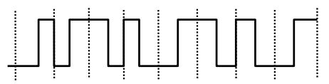
A. 0011 0110 B. 1010 1101 C. 0101 0010 D. 1100 0101
【解答】选A。以太网编码采用曼彻斯特编码方式，电平由低电平到高电平跳变表示数字“0”，由高电平到低电平跳变表示数字“1”，因此网卡收到的比特串是00110110。
【考查知识点】以太网的编码机制。

9. （13年考研36题）下列介质访问控制方法中，可能发生冲突的是
A. CDMA B. CSMA C. TDMA D. FDMA
【解答】选B。CDMA码分多址、TDMA时分多址、FDMA频分多址，这三种信道复用技术是静态划分信道的，不存在冲突问题；CSMA载波监听多点接入是共享信道的访问方法，属于动态划分信道，存在冲突问题。
【考查知识点】信道复用技术（静态、动态划分信道）

10. （13年考研37题）HDLC协议对0111 1100 0111 1110 组帧后对应的比特串为
A. 01111100 00111110 10 B. 01111100 01111101 01111110
C. 01111100 01111101 0 D. 01111100 01111110 01111101
【解答】选A。HDLC协议面向比特，因HDLC数据帧以位模式01111110标识每一个帧的开始和结束，因此对比特串进行组帧时采用零比特填充法，即在数据帧中凡是出现了5个连续的“1”时则在其后插入一个“0”，然后再进行输出。所以答案为A。
【考查知识点】透明传输技术中的零比特填充法。

11. （13年考研38题）对于100Mbps的以太网交换机，当输出端口无排队，以直通交换（cut-through switching）方式转发一个以太网帧（不包括前导码）时，引入的转发延迟至少是
A. 0μs B. 0.48μs C. 5.12μs D. 121.44μs
【解答】选B。直通交换方式是指以太网交换机可以在各端口间交换数据。它在输入端口检测到一个数据包时，检查该包的包头，获取包的目的地址，启动内部的动态查找表转换成相应的输出端口，在输入与输出交叉处接通，把数据包直通到相应的端口，实现交换功能。通常情况下，直通交换方式只检查数据包的包头即前14个字节，由于不需要考虑前导码，只需要检测目的地址的6B，所以最短的传输延迟是0.48μs。
【考查知识点】交换机的种类和工作方式。

12. （14年考研34题）某以太网拓扑及交换机当前转发表如下图所示，主机00-e1-d5-00-23-a1向主机00-e1-d5-00-23-c1发送1个数据帧，主机00-e1-d5-00-23-c1收到该帧后，向主机00-e1-d5-00-23-a1发送一个确认帧，交换机对这两个帧的转发端口分别是
1
2
3
00-a1-d5-00-23-a1
00-e1-d5-00-23-b1
00-e1-d5-00-23-c1
交换机
1
2
3
目的地址 | 端口
00-e1-d5-00-23-b1 | 2
A. {3}和{1} B. {2,3}和{1} C. {2,3}和{1,2} D. {1,2,3}和{1}
【解答】选B。发送数据帧时，交换机从1号端口接收此数据帧，因目的MAC地址不在转发表中，所以交换机采用洪泛法向其它端口（2、3）转发此帧，同时将源MAC地址登记在转发表中；发送确认帧时，交换机从3号端口接收此帧，查找转发表，从相应1号端口转发此帧。
【考查知识点】交换机转发表的建立和转发原则

综合题
1. （10年考研47题）某局域网采用CSMA/CD协议实现介质访问控制，数据传输速率为10MbPS，主机甲和主机乙之间的距离为2KM，信号传播速度是200 000KM/S.请回答下列问题，并给出计算过程。
（1）若主机甲和主机乙发送数据时发生冲突，则从开始发送数据时刻起，到两台主机均检测到冲突时刻止，最短需经多长时间？最长需经过多长时间？（假设主机甲和主机乙发送数据过程中，其他主机不发送数据）
（2）若网络不存在任何冲突与差错，主机甲总是以标准的最长以大网数据帧（1518字节）向主机乙发送数据，主机乙每成功收到一个数据帧后，立即发送下一个数据帧，此时主机甲的有效数据传输速率是多少？（不考虑以大网帧的前导码）
【解答】
（1）当甲乙同时向对方发送数据时，两台主机均检测到冲突所需时间最短；
1KM / 200000KM/S * 2 = 1 *10⁽⁻⁵⁾ S
当一方发送的数据马上要到达另一方时，另一方开始发送数据，两台主机均检测到冲突所需时间最长；
2KM / 2000000KM/S * 2 = 2 * 10⁽⁻⁵⁾ S
（2）发送一帧所需时间；1518B / 10MbPS = 1.2144 mS
数据传播时间；2KM / 200 000KM/S=1*10^{（-5）}S=0.01 mS
总时延：1.2144 + 0.01 = 1.2244 mS
有效的数据传输速率 = 10MbPS * 1.2144MS / 1.2244MS = 9.92MbPS
【考查知识点】CSMA/CD协议下检测到信道碰撞的最短时间和最长时间算法和有效数据传输率。

第4章 网络层

选择题
1. （10年考研35题）某自治系统采用RIP协议，若该自治系统内的路由器R1收到其邻居路由器R2的距离矢量中包含信息＜net1，16＞，则可能得出的结论是
A. R2可以经过R1到达net1，跳数为17
B. R2可以到达net1，跳数为16
C. R1可以经过R2到达net1，跳数为17
D. R1不能经过R2到达net1
【解答】选D。RIP实现了距离向量算法，并使用跨度计量标准。RIP允许一 条路径最多只能包含15个路由器，16表示无穷距离，意即不可达，因此本题中 A、B、C的描述都是错误的，只有D，R1不能经过R2到达net1的描述是正确的。
【考查知识点】本题考查RIP路由协议。

2. （10年考研36题）若路由器R因为拥塞丢弃IP分组，则此时R可以向发出该IP分组的源主机发送的ICMP报文件类型是
A. 路由重定向 B. 目的不可达 C. 源抑制 D. 超时
【解答】选C。ICMP差错控制报文的5种报告：1.目的不可达——当路由器和主机不能交付数据报时就向源点发送终点不可达报文；2.源点抑制——当路由器和主机由于拥塞而丢弃数据报时，就向源点发送源点抑制报文，是源点知道应当把数据报的发送速率放慢；3.时间超时——当路由器收到生存时间为0的数据报时，除了丢弃该数据报外，还要向源点发送时间超时报文。当终点在预先规定的时间内不能收到一个数据报的全部数据报片时，就把已收到的数据包片都丢弃，并向源点发送时间超时报文；4.参数问题——当路由器或目的主机收到的数据报的首部中有的字段值不正确时，就丢弃该数据报，并向源点发送参数问题报文；5.路由重定向——路由器把改变路由发送给主机，让主机知道下次应将数据报发送给另外的路由器（可通过更好的路由）。很明显选C。
【考查知识点】考察第4章ICMP报文的种类及作用。ICMP报文的种类有两种：ICMP差错控制报文和ICMP询问报文。本题考察ICMP差错控制报文的5种报告。

3. （10年考研37题）某网络的IP地址为192.168.5.0/24采用长子网划分，子网掩码为255.255.255.248，则该网络的最大子网个数，每个子网内的最大可分配地址个数为
A：32，8 B：32，6 C：8，32 D：8，30
【解答】选B。由子网掩码为255.255.255.248，则转化为二进制为11111111.11111111.11111111.11111000。前24位表示网络号，因此子网号为 5 位，在CIDR中可以表示2⁵=32个子网，主机号为3位，除去全0和全1的情况可以表示6个主机地址。
【考查知识点】本题考查子网划分与子网掩码、CIDR。

5. （10年考研38题）下列网络设备中，能够抑制网络风暴的是
Ⅰ中继器 Ⅱ集线器 Ⅲ网桥 Ⅳ路由器
A. 仅Ⅰ和Ⅱ B. 仅Ⅲ C. 仅Ⅲ和Ⅳ D. 仅Ⅳ
【解答】选C。中继器和集线器工作在物理层，不能抑制网络风暴。为了解决冲突域的问题，人们利用网桥和交换机来分隔互联网的各个网段中的通信量， 建立多个分离的冲突域。但是，当网桥和交换机接收到一个未知转发信息的数据帧时，为了保证该帧能被目的结点正确接收，将该帧从所有的端口广播出去。于是可以看出，网桥和交换机的冲突域等于端口的个数，广播域为1。因此网桥能抑制网络风暴。
【考查知识点】本题考查网络设备与网络风暴。

6. （11年考研37题）某网络拓扑如下图所示，路由器R1只有到达子网192.168.1.0/24的路由。为使R1可以将IP分组正确地路由到所有子网，则在R1中需要加的一条路由（目的网络，子网掩码，下一跳）是
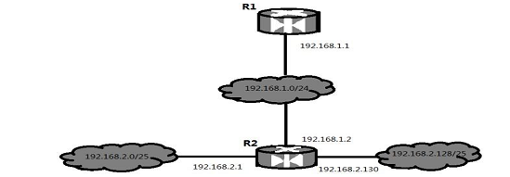
A.192.168.2.0， 255.255.255.128， 192.168.1.1
B.192.168.2.0， 255.255.255.0， 192.168.1.1
C.192.168.2.0， 255.255.255.128， 192.168.1.2
D.192.168.2.0， 255.255.255.0， 192.168.1.2
【解答】选D。要使R1能够正确将分组路由到所有子网，则R1中需要有到192.168.2.0/25和192.168.2.128/25的路由。观察发现网络192.168.2.0/25和192.168.2.128/25的网络号的前24位都相同，于是可以聚合成超网192.168.2.0/24。从图中可以看出下一跳地址应该是192.168.1.2。
【考查知识点】此题主要考察路由聚合。

7.（11年考研38题）.在子网192.168.4.0/30中，能接收目的地址为192.168.4.3的IP分组的最大主机数是
A. 0 B. 1 C. 2 D. 4
【解答】选C。首先分析192.168.4.0/30这个网络。主机号占两位，地址范围192.168.4.0/30~192.168.4.3/30，即可以容纳（4-2=2）个主机。因此选C。
【考查知识点】本题考查子网划分与CIDR。

8. （12年考研37题） 下列关于IP路由器功能的描述中，正确的是
Ⅰ. 运行路由协议，设置路由表
Ⅱ. 监测到拥塞时，合理丢弃IP分组
Ⅲ. 对收到的IP分组头进行差错校验，确保传输的IP分组不丢失
Ⅳ. 根据收到的IP分组的目的IP地址，将其转发到合适的输出线路上
A. 仅Ⅲ、Ⅳ B. 仅Ⅰ、Ⅱ、Ⅲ C. 仅Ⅰ、Ⅱ、Ⅳ D. Ⅰ、Ⅱ、Ⅲ、Ⅳ
【解答】选C。Ⅲ中路由器对收到的IP数据报首部进行差错校验，丢弃有差错首部的报文，不保证IP分组的不丢失。
【考查知识点】路由器的相关功能。

9. （12年考研38题） ARP协议的功能是
A. 根据IP地址查询MAC地址 B. 根据MAC地址查询IP地址
C. 根据域名查询IP地址 D. 根据IP地址查询域名
【解答】选A。地址解析协议ARP的作用是在知道对方IP地址的情况下，寻求解析成MAC地址。
【考查知识点】ARP的作用

10. （12年考研39题） 某主机的IP地址为180.80.77.55，子网掩码为255.255.252.0。若该主机向其所在子网发送广播分组，则目的地址可以是
A.180.80.76.0 B. 180.80.76.255 C. 180.80.77.255 D. 180.80.79.255
【解答】选D。IP地址180.80.77（01001101）.55与子网掩码255.255.252（11111100）.0逐比特相与，得这个IP地址所处的网络地址为：180.80.76.0。主机号（后10位）全1时为广播地址，即180.80.79.255。
【考查知识点】IP地址与子网掩码

综合题
1. 综合应用题（09年考研47题）
某公司网络拓扑图如下图所示，路由器R1通过接口E1、E2分别连接局域网1、局域网2，通过接口L0连接路由器R2，并通过路由器R2连接域名服务器与互联网。R1的L0接口的IP地址是202.118.2.1；R2的L0接口的IP地址是202.118.2.2，L1接口的IP地址是130.11.120.1，E0接口的IP地址是202.118.3.1；域名服务器的IP地址是202.118.3.2。
某公司网络拓扑图
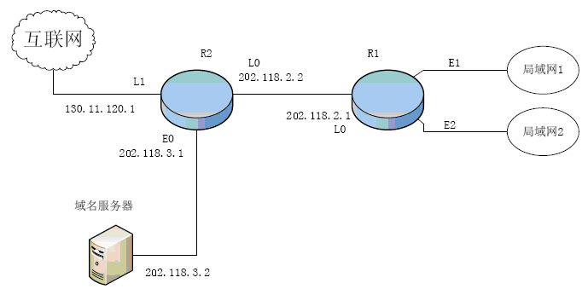
R1 和R2 的路由表结构为:
目的网络IP地址 | 子网掩码 | 下一跳IP地址 | 接口
(1)将IP地址空间202.118.1.0/24 划分为2个子网，分别分配给局域网1、局域网2，每个局域网需分配的IP地址数不少于120个.请给出子网划分结果，说明理由或给出必要的计算过程.
【解答】由题目知网络地址位数是24位，由于IP地址是32位，因此其主机号部分就是8位。由于主机号全0和全1的地址不分配。因此8位主机号所能表示的主机数就是2的8次方减2，即254台。
将此地址空间分别分配给局域网1、局域网2，每个局域网需分配的IP地址数不少于120个，则使用一位表示子网号，其中的7位表示主机号，所以划分的两个网段是：202.118.1.0/25和202.118.1.128/25 子网掩码是：255.255.255.128。
【考查知识点】考察子网的划分，网络前缀

(2)请给出R1的路由表，使其明确包括到局域网1的路由、局域网2的路由、域名服务器的主机路由和互联网的路由.
【解答】：由第一问得出局域网1的IP地址为202.118.1.0 ，局域网2的IP地址为202.118.1.128 路由器R1直接与局域网1和2通过接口E1和E2连接。
路由器R1到达202.118.3.2网络需要通过R2。R1的默认路由为0.0.0.0
所以R1的路由表为：
目的网络IP地址 | 子网掩码 | 下一跳IP地址 | 接口
202.118.1.0 | 255.255.255.128 | - | E1
202.118.1.128 | 255.255.255.128 | - | E2
202.118.3.2 | 255.255.255.255 | 202.118.2.2 | L0
0.0.0.0 | 0.0.0.0 | 202.118.2.2 | L0
【考查知识点】路由表的构造

(3)请采用路由聚合技术，给出R2到局域网1和局域网2的路由.
【解答】：由第一问可知，局域网1和局域网2可以聚合为202.118.1.0/24
R2到达局域网1和局域网2的路径相同，都需要经过接口L0到达路由器R1。
所以R2的路由表：
目的网络IP地址 | 子网掩码 | 下一跳IP地址 | 接口
202.118.1.0 | 255.255.255.0 | 202.118.2.1 | L0
【考查知识点】考察路由聚合技术。由于一个CIDR地址块中有许多地址，所以在路由表中就利用CIDR地址块来查找目的网络。这种地址聚合常称为路由聚合，它使得路由表中的一个项目可以表示原来传统分类地址的很多个路由。

2. （11年考研47题）某主机的MAC地址为00-15-C5-C1-5E-28，IP地址为10.2.128.100 (私有地址)。
题47-a图是网络拓扑，题47-b图是该主机进行Web请求的1个以太网数据帧前80个字节的十六进制及ASCII码内容。
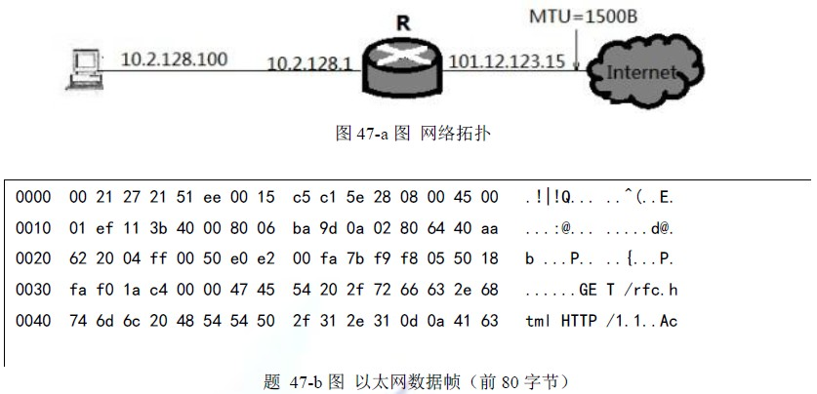
请参考图中的数据回答以下问题。
(1) Web服务器的IP地址是什么？该主机的默认网关的MAC地址是什么？
【解答】 64.170.98.32 00-21-27-21-51-ee
以太网帧头部6+6+2=14字节，IP数据报首部目的IP地址字段前有4*4=16字节，从以太网数据帧第一字节开始数14+16=30字节，得目的IP地址40 aa 62 20(十六进制)，转换为十进制得64.170.98.32。以太网帧的前六字节00-21-27-21-51-ee是目的MAC地址，本题中即为主机的默认网关10.2.128.1端口的MAC地址。
【考查知识点】以太网帧结构，帧中封装的各个部分及长度。IP分组的结构。

(2) 该主机在构造题47-b图的数据帧时，使用什么协议确定目的MAC地址？封装该协议请求报文的以太网的目的MAC地址是什么？
【解答】ARP FF-FF-FF-FF-FF-FF
ARP协议解决IP地址到MAC地址的映射问题。主机的ARP进程在本以太网以广播的形式发送 ARP 请求分组，在以太网上广播时，以太网帧的目的地址为全 1，即 FF-FF-FF-FF-FF-FF。
【考查知识点】ARP协议

(3) 假设HTTP/1.1协议以持续的非流水线方式工作，一次请求-响应时间为RTT，rfc.html页面引用了5个JPEG小图像，则从发出题47-b图中的Web请求开始到浏览器收到全部内容为止，需要多少个RTT？
【解答】6
HTTP/1.1 协议以持续的非流水线方式工作时，服务器在发送响应后仍然在一段时间内保持这段连接，客户机在收到前一个响应后才能发送下一个请求。第一个RTT用于请求web页面，客户机收到第一个请求的响应后(还有五个请求未发送)，每访问一次对象就用去一个RTT。故共1+5=6个RTT后浏览器收到全部内容。
【考查知识点】HTTP/1.1 协议。

(4) 该帧所封装的IP分组经过路由器R转发时，需修改IP分组头中的哪些字段？
注：以太网数据帧的IP分组头结构分别如题47-c图，47-d图所示。
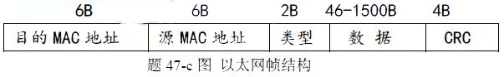
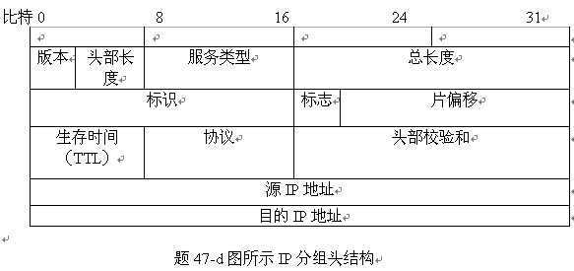
【解答】
源IP地址0a 02 80 64 改为65 0c 7b 0f
生存时间(TTL)减1
校验和字段重新计算
私有地址和Internet上的主机通信时，须有NAT路由器进行网络地址转换，把IP数据报的源IP地址(本题为私有地址10.2.128.100)转换为NAT路由器的一个全球IP地址(本题为101.12.123.15)。因此，源IP地址字段0a 02 80 64变为65 0c 7b 0f。IP数据报每经过一个路由器，生存时间TTL值就减1，并重新计算首部校验和。若IP分组的长度超过输出链路的MTU，则总长度字段、标志字段、片偏移字段也要发生变化。
【考查知识点】IP数据报格式及私有地址转换

3. （13年考研47题）假设Internet的两个自治系统构成的网络如图所示，自治系统AS1由路由器R1连接两个子网构成；自治系统AS2由路由器R2、R3互联并连接3个子网构成。各子网地址、R2的接口名、R1与R3的部分接口IP地址如图所示。
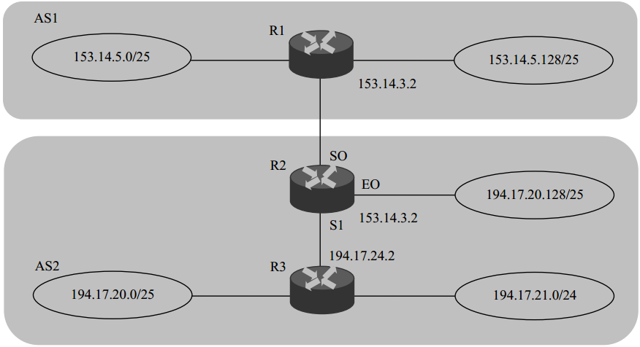
请回答下列问题。
（1）假设路由表结构如下表所示。请利用路由聚合技术，给出R2的路由表，要求包括到达图中所有子网的路由，且路由表中的路由项尽可能少。
【解答】
在AS1中，子网153.14.5.0/25和子网153.14.5.128/25可以聚合为子网153.14.5.0/24；在AS2中，子网194.17.20.0/25和子网194.17.21.0/24可以聚合为子网194.17.20.0/23，但缺少194.17.20.128/25；子网194.17.20.128/25单独连接到R2的接口E0。
于是可以得到R2的路由表如下：
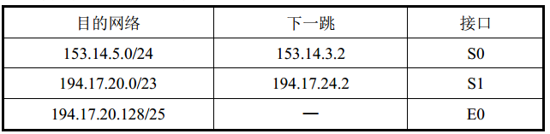
【考查知识点】路由聚合和路由表结构

（2）若R2收到一个目的IP地址为194.17.20.200的IP分组，R2会通过哪个接口转发该IP分组？
【解答】
该IP分组的目的IP地址194.17.20.200与路由表中194.17.20.0/23和194.17.20.128/25两个路由表项均匹配，根据最长匹配原则，R2将通过E0接口转发该IP分组。
【考查知识点】CIDR的最长前缀匹配

（3）R1与R2之间利用哪个路由协议交换路由信息？该路由协议的报文被封装到哪个协议的分组中进行传输？
【解答】
R1与R2之间利用BGP4（或BGP）交换路由信息；
BGP4的报文被封装到TCP协议段中进行传输。
【考查知识点】外部网关协议——边界网关协议BGP4

4. （14年考研43题）某网络中的路由器运行OSPF路由协议，题42表是路由器R1维护的主要链路状态信息（LSI），题42图是根据题42表及R1的接口名构造出来的网络拓扑。
题42表R1所维护的LSI
 |  | R1的LSI | R2的LSI | R3的LSI | R4的LSI | 备注
Router ID |  | 10.1.1.1 | 10.1.1.2 | 10.1.1.5 | 10.1.1.6 | 标识路由器的IP地址
Link1 | ID | 10.1.1.2 | 10.1.1.1 | 10.1.1.6 | 10.1.1.5 | 所连路由器的RounterID
Link1 | IP | 10.1.1.1 | 10.1.1.2 | 10.1.1.5 | 10.1.1.6 | Link1的基本IP地址
Link1 | Metric | 3 | 3 | 6 | 6 | Link1的费用
Link2 | ID | 10.1.1.5 | 10.1.1.6 | 10.1.1.1 | 10.1.1.12 | 所连路由器的RounterID
Link2 | IP | 10.1.1.9 | 10.1.1.13 | 10.1.1.10 | 10.1.1.14 | Link2基本IP地址
Link2 | Metic | 2 | 4 | 2 | 4 | Link2费用
Net1 | Prefix | 192.1.1.0/24 | 192.1.6.0/24 | 192.1.7.0/24 | 192.1.7.0/24 | 直接网络Net1的网络前缀
 | Metric | 1 | 1 | 1 | 1 | 到达直连网络Net1的费用
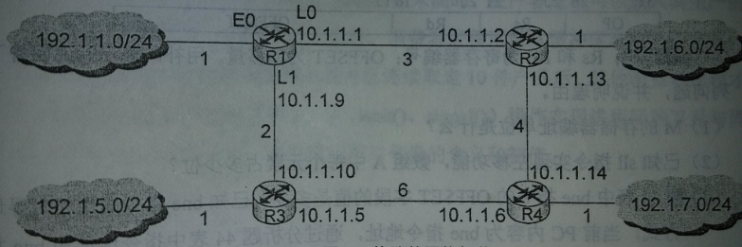
题42图 R1构造的网络拓扑
请根据题42描述的网络，继续回答下列问题。
（1）假设路由表结构如下表所示，请给出题42图中R1的路由表，要求包括到达题42图中子网192.1.x.x的路由，且路由表中的路由项尽可能少。
【解答】
子网192.1.6.0/24和192.1.7.0/24在R1的路由表中可以聚合为一个子网192.1.6.0/23，于是可以得到R1的路由表如下：
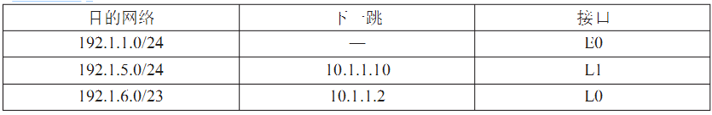
【考查知识点】路由聚合和路由表结构

（2）当主机192.1.1.130向主机192.1.7.211发送一个TTL=64的IP分组时，R1通过哪个接口转发该IP分组？主机192.1.7.211收到的IP分组的TTL是多少？
【解答】由路由表知，R1通过L0接口转发该IP分组。主机192.1.7.211收到的IP分组经历了三个路由器，因此其TTL是64-1-1-1=61。
【考查知识点】分组的转发，TTL的计算

（3）若R1增加一条Metric为10的链路链接Internet，则题42表中R1的LSI需要增加哪些信息？
【解答】R1增加的是一条特殊的直连网络，可以认为是默认路由。因此，题42表中R1的LSI要增加的Prefix为“0.0.0.0/0”，Metric为“10”
【考查知识点】默认路由

第5章 运输层

选择题
1. （09年考研38题）主机甲和主机乙间已建立一个TCP连接，主机甲向主机乙发送了两个连续的TCP段，分别包含300字节和500字节的有效载荷，第一个段的序列号为200，主机乙正确接收到两个段后，发送给主机甲的确认序列号是
A. 500 B. 700 C. 800 D. 1000
【解答】选D。主机乙正确接收到两个段，共300字节加500字节共800个字节，第一个段的序列号为200，则表明确认号为800+200=1000。
【考查知识点】TCP报文的首部格式中确认号的计算；确认号是期望收到对方下一个报文段的第一个数据字节的序号。

2. （09年考研39题）一个TCP连接总是以1KB的最大段发送TCP段，发送方有足够多的数据要发送。当拥塞窗口为16KB时发生了超时，如果接下来的4个RTT(往返时间)时间内的TCP段的传输都是成功的，那么当第4个RTT时间内发送的所有TCP段都得到肯定应答时，拥塞窗口大小是
A. 7KB B. 8KB C. 9KB D. 16KB
【解答】选C。发生超时，下次的拥塞窗口值从1KB开始，门限值为16KB/2=8KB，那么进入慢开始阶段，没经历一个RTT，窗口值翻倍：2KB、4KB、8KB，此时达到门限值，进入拥塞避免阶段，窗口值每次增加1KB，因此，此时拥塞窗口值应该是9KB。
【考查知识点】TCP拥塞控制算法。

3.（10年考研39题）主机甲和主机乙之间已建立一个TCP连接，TCP最大段长度为1000字节，若主机甲的当前拥塞窗口为4000字节，在主机甲向主机乙连接发送2个最大段后，成功收到主机乙发送的第一段的确认段，确认段中通告的接收窗口大小为2000字节，则此时主机甲还可以向主机乙发送的最大字节数是
A. 1000 B. 2000 C. 3000 D. 4000
【解答】选A。TCP的发送窗口受拥塞窗口和接收窗口中的最小值的限制。在题中的情况下，接收窗口为2000，但是发送方原来发出的2000中只有1000收到了确认，还有1000未收到确认。因此发送窗口向前滑动1000字节，发送方也只能再发送1000字节。
【考查知识点】TCP的可变的滑动窗口协议（发送窗口取拥塞窗口和接收窗口的最小值）。

4. （11年考研39题）主机甲向主机乙发送一个（SYN=1，seq=11220）的TCP段，期望与主机乙建立TCP连接，若主机乙接收该连接请求，则主机乙向主机甲发送的正确的TCP段可能是
A.（SYN=0，ACK=0，seq=11221，ack=11221）
B.（SYN=1，ACK=1，seq=11220，ack=11220）
C.（SYN=1，ACK=1，seq=11221，ack=11221）
D.（SYN=0，ACK=0，seq=11220，ack=11220）
【解答】选C。三次握手协议，第二次握手时，同步比特SYN、确认比特ACK的之必须是1，返回的seq值取决于接收方，但是ack的值必须是对第一次握手中seq的确认，也就是说数值要比第一次的seq值大1。
【考查知识点】TCP的三次握手协议。

5. （11年考研40题）主机甲与主机乙之间已建立了一个TCP连接，主机甲向主机乙发送了3个连续的TCP段，分别包含300字节、400字节和500字节的有效载荷，第3个段的序号为900。若主机乙仅正确接收到第1和第3个段，则主机乙发送给主机甲的确认序号是
A. 300 B. 500 C. 1200 D. 1400
【解答】选B。TCP的序号是所发数据部分的第一个字节的编号，而对方返回确认时，要对所连续接收字节的最后一个正确编号进行确认。本题中乙需要对第1段报文进行确认。因第3段的序号是900，则900-400=500，所以第1段的最后一个字节序号应该是499，对它的确认则应该是500。.
【考查知识点】TCP的确认机制

6. （13年考研39题）主机甲与主机乙之间已建立一个TCP连接，双方持续有数据传输，且数据无差错与丢失。若甲收到1个来自乙的TCP段，该段的序号为1913、确认序号为2046、有效载荷为100字节，则甲立即发送给乙的TCP段的序号和确认序号分别是
A. 2046、2012 B. 2046、2013
C. 2047、2012 D. 2047、2013
【解答】选B。若甲收到1个来自乙的TCP段，该段的序号seq=1913、确认序号ack=2046、有效载荷为100字节，则甲立即发送给乙的TCP段的序号seq1=ack=2046和确认序号ack1=seq+100=2013，答案为B。
【考查知识点】TCP的确认机制

7. （14年考研36题）主机甲与主机乙之间使用后退N帧协议（GBN）传输数据，甲的发送窗口尺寸为1000，数据帧长为1000字节，信道宽带为100Mbps，乙每收到一个数据帧立即利用一个短帧（忽略其传输延迟）进行确认，若甲乙之间的单向传播延迟是50ms，则甲可以达到的最大平均数据传输速率约为
A. 10Mbps B. 20Mbps C.80Mbps D.100Mbps
【解答】选C。发送时延小于传播时延，暂且忽略，因此最大平均数据传输速率约为1000*1000*8/(2*50*0.001)=80*10⁶bps
【考查知识点】后退N帧协议（GBN）--连续ARQ协议

8. （14年考研38题）主机甲和乙已建立了TCP连接，甲始终以MSS=1KB大小的段发送数据，并一直有数据发送；乙每收到一个数据段都会发出一个接收窗口为10KB的确认段。若甲在t时刻发生超时时拥塞窗口为8KB，则从t时刻起，不再发生超时的情况下，经过10个RTT后，甲的发送窗口是
A. 10KB B. 12KB C. 14KB D. 15KB
【解答】选A。TCP的发送窗口受到拥塞窗口和接收窗口的控制，取两者的最小值，因此发送窗口的变化为：1,2,4,5,6,7,8,9,10,10。
【考查知识点】TCP拥塞控制和流量控制

9. （14年考研39题）下列关于UDP协议的叙述中，正确的是
Ⅰ 提供无连接服务
Ⅱ 提供复用/分用服务
Ⅲ 通过差错校验，保障可靠数据传输
A. 仅Ⅰ B. 仅Ⅰ、Ⅱ C. 仅Ⅱ、Ⅲ D. Ⅰ、Ⅱ、Ⅲ
【解答】选B。
【考查知识点】UDP协议的特点

综合题
1. 综合应用题（12年考研47题）
主机H通过快速以太网连接Internet，IP地址为192.168.0.8，服务器S的IP地址为211.68.71.80。H与S使用TCP通信时，在H上捕获的其中5个IP分组如下表a所示。
表a
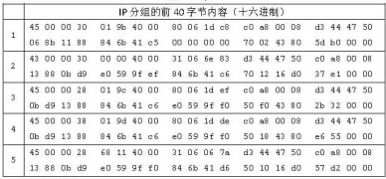
表b
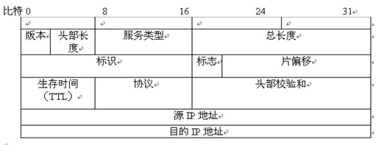
图a IP分组的首部
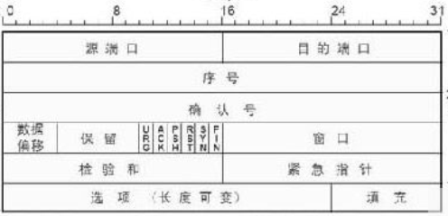
图b TCP报文段的首部
请回答下列问题。
（1）表a中的IP分组中，哪儿几个是由H发送的？哪几个完成了TCP连接建立过程？哪几个在通过快速以太网传输时进行了填充？
【解答】H的IP地址为192.168.0.8，转换成十六进制表示为C0 A8 00 08，又由IP首部格式知，源IP地址位于首部中的第13~16字节，由此可以判定H发送的报文是表a中的1、3、4号分组。
TCP连接建立过程中，主机H发送连接建立请求时（SYN=1、ACK=0），所在字节的十六进制为02，1号分组满足此要求，它的seq=846B41C5。
服务器S返回对主机H连接请求的确认（SYN=1,、ACK=1），对应十六进制的12，同时ack=846B41C6，2号分组满足此要求，它的seq=E0599FEF。
主机H再次发送对确认的确认（SYN=0，ACK=1），对应的十六进制10，同时seq=846B41C6、ack=E0599FF0， 3号分组满足此要求。
因此完成TCP连接的建立过程的为1、2、3号分组。
快速以太网的最短有效数据部分46字节，即IP分组总长度小于46（2EH）字节的应该填充，题中3、5号分组长度40（28H）字节，需要填充。
【考查知识点】IP、TCP首部格式，TCP连接建立过程、MAC有效帧长
（2）根据表a中的IP分组，分析S已经收到的应用层数据字节数是多少？
【解答】由3号分组可以知道起始数据字节编号seq=846B41C6，从5号分组知道ack=846B41D6。所以S收到的应用层数据的字节数为：
846B41D6 - 846B41C6 = 10H =16B
【考查知识点】序号与确认号的关系。
（3）若表a中的某个IP分组在S发出前40字节如表b所示，则该IP分组到达H时经过了多少个路由器？
【解答】由于S发出的IP分组的标识=6811H，所以该分组所对应的是表a中的5号分组。S发出的IP分组的TTL=40H，5号分组中的TTL=31H，40H-31H=FH=15，即从S发出到H时共经历了15个路由器。
【考查知识点】IP首部中的标号、TTL生存时间的含义。

第6章 应用层

选择题
1. （09年考研40题）FTP客户和服务器间传递FTP命令时，使用的连接是
A.建立在TCP之上的控制连接 B.建立在TCP之上的数据连接
C.建立在UDP之上的控制连接 D.建立在UDP之上的数据连接
【解答】选A。文件传送协议FTP只提供文件传送的一些基本的服务，它使用TCP可靠的运输服务。因此排除C，D选项。在进行文件传输时，FTP客户和服务器间要建立两个并行的TCP连接：控制连接和数据连接；使用控制链接传递FTP命令。因此选A。
【考查知识点】本题考察的主要是FTP的基本工作原理。

2.（10年考研40题）如果本地域名服务无缓存，当采用递归方法解析另一网络某主机域名时，用户主机和本地域名服务器发送的域名请求条数分别为
A.1条，1条 B.1条，多条 C.多条，1条 D.多条，多条
【解答】选A。所谓递归查询方式就是： 如果主机所询问的本地域名服务器不知道被 查询域名的 IP 地址，那么本地域名服务器就以 DNS 客户的身份，向 其他服务器继续发出查询请求报文， 而不是让该主机自己进行下一步的查询。所以主机只需向本地域名服务器发送一条域名请求，采用递 归查询方法， 本地域名服务器也只需向上一级的根域名服务器发送一 条域名请求，然后依次递归。正确选项为 A。
【考查知识点】本题考查 DNS 系统域名解析过程综合题

3. （12年考研40题） 若用户1与用户2之间发送和接收电子邮件的过程如下图所示，则图中、、阶段分别使用的应用层协议可以是
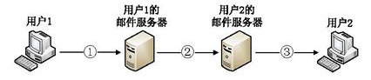
A. SMTP、SMTP、SMTP B. POP3、SMTP、POP3
C. POP3、SMTP、SMTP D. SMTP、SMTP、POP3
【解答】选D。从邮件发送方发邮件到发送邮件服务器使用的是SMTP协议，从发送邮件服务器到接收邮件服务器使用的仍是SMTP协议，接收方从接收邮件服务器获取邮件使用的是POP3协议。
【考查知识点】本题考察的主要是电子邮件的基本工作原理。

4. （13年考研40题）下列关于SMTP协议的叙述中，正确的是
I. 只支持传输7比特ASCII码内容
II. 支持在邮件服务器之间发送邮件
III. 支持从用户代理向邮件服务器发送邮件
IV. 支持从邮件服务器向用户代理发送邮件
A. 仅I、II和III B. 仅I、II和IV
C. 仅I、III和IV D. 仅II、III和IV
【解答】选A。根据下图可知，SMTP协议支持在邮件服务器之间发送邮件，也支持从用户代理向邮件服务器发送信息。SMTP协议只支持传输7比特的ASCII码内容。
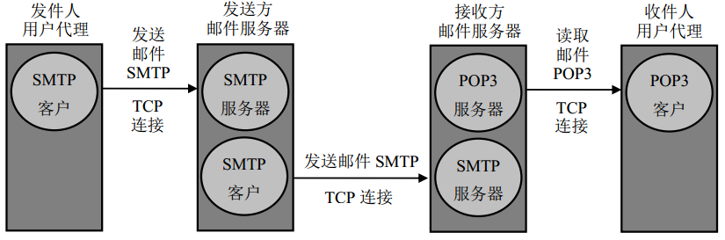
【考查知识点】本题考察的主要是电子邮件的基本工作原理。

5. （14年考研40题）使用浏览器访问某大学Web网站主页时，不可能使用的协议是
A. PPP B. ARP C. UDP D. SMTP
【解答】选D。
【考查知识点】本题考察的主要是万维网和SMTP工作原理。

考研要点总结

2009年
33. OSI模型及其各层的主要功能
34. 奈氏准则，波特和比特率的关系
35. 后退N帧(GBN)协议——连续ARQ协议
36. 以太网的数据帧
37. CSMA/CD协议中最小帧长度计算
38. TCP首部确认号含义
39. TCP拥塞控制算法
40. 基于TCP的FTP协议及其两个连接
47.（1）CIDR的子网划分
（2）路由表的构造
（3）路由聚合

2010年
33. 计算机网络体系结构的定义
34. 存储转发机制中时延的计算
35. RIP路由协议
36. ICMP报文的种类及作用
37. 子网划分与子网掩码、CIDR
38. 网络中的中继设备及其特点
39. TCP的可变的滑动窗口协议（发送窗口取拥塞窗口和接收窗口的最小值）
40. DNS递归解析
47. CSMA/CD协议下检测到信道碰撞的最短时间和最长时间算法和有效数据传输率。

2011年
33. TCP/IP层次模型
34. 奈氏准则，波特和比特率的关系
35. 选择重传协议（SR）
36. 对基本概念CSMA ，CDMA，CSMA/CD ，CSMA/CA的理解
37. 路由聚合
38. 子网划分与CIDR
39. TCP的三次握手协议
40. TCP的确认机制
47.（1）MAC帧结构、IP数据报结构
（2）ARP协议
（3）HTTP协议
（4）IP数据报格式及私有地址转换

2012年
33. TCP/IP层次模型中的协议关系
34. 物理层接口特性
35. 以太网的服务类型
36. 连续ARQ协议
37. 路由器的功能
38. ARP协议的作用
39. IP地址、子网掩码、广播地址
40. 电子邮件工作原理
47.（1）IP数据报首部结构、TCP报文段首部格式、TCP连接建立过程、MAC有效帧长
（2）序号与确认号的关系
（3）IP首部中的标号、TTL生存时间

2013年
33. OSI七层协议体系结构
34. 以太网的编码机制
35. 报文交换和分组交换技术发送时延的计算
36. 信道的复用技术和CSMA/CD
37. 透明传输——零比特填充法
38. 交换机的种类和工作方式
39. TCP的确认机制
40. SMTP的工作原理
47.（1）路由聚合和路由表结构
（2）CIDR最长前缀匹配
（3）外部网关协议——BGP(边界网关协议)

2014年
33. OSI七层协议体系结构
34. 交换机转发表的建立和转发机制
35. 香农公式和奈氏准则
36. 连续ARQ协议
37. CDMA工作原理
38. TCP发送窗口的限制、拥塞控制、流量控制
39. UDP协议的特点
40. SMTP的作用、万维网的工作原理
47.（1）路由聚合和路由表结构
（2）分组的转发，TTL的计算
（3）默认路由

考研试题分布 (25分，8个选择，1个综合)
章节  年份 |  | 第1章  概论 | 第2章  物理层 | 第3章  DL层 | 第4章  网络层 |  |  | 第5章  运输层 |  |  |  | 第6章  应用层 |  |  |  | 合计  题数/分值
2009年 | 选择题 | 1/2 | 1/2 | 3/6 |  |  |  | 2/4 |  |  |  | 1/2 |  |  |  | 8/16
2009年 | 综合题 |  |  |  | 1/9 |  |  |  |  |  |  |  |  |  |  | 1/9
2009年 | 合计 | 1/2 | 1/2 | 3/6 | 1/9 |  |  | 2/4 |  |  |  | 1/2 |  |  |  | 9/25
2010年 | 选择题 | 2/4 |  |  | 4/8 |  |  | 1/2 |  |  |  | 1/2 |  |  |  | 8/16
2010年 | 综合题 |  |  | 1/9 |  |  |  |  |  |  |  |  |  |  |  | 1/9
2010年 | 合计 | 2/4 |  | 1/9 | 4/8 |  |  | 1/2 |  |  |  | 1/2 |  |  |  | 9/25
2011年 | 选择题 | 1/2 | 1/2 | 2/4 | 2/4 |  |  | 2/4 |  |  |  |  |  |  |  | 8/16
2011年 | 综合题 |  |  | (1)/1 | (1)/6 |  |  |  |  |  |  | (1)/2 |  |  |  | 1/9
2011年 | 合计 | 1/2 | 1/2 | 2+(1)/5 | 2+(1)/10 |  |  | 2/4 |  |  |  | (1)/2 |  |  |  | 9/25
2012年 | 选择题 | 1/2 | 1/2 | 2/4 | 3/6 |  |  |  |  |  |  |  | 1/2 |  |  | 8/16
2012年 | 综合题 |  |  | (1)/1 | (1)/3  (1)/2 |  |  |  | (1)/1  (1)/2 |  |  |  |  |  |  | 1/9
2012年 | 合计 | 1/2 | 1/2 | 2+(1)/5 | 3+(2)/11 |  |  |  | (2)/3 |  |  |  | 1/2 |  |  | 9/25
2013年 | 选择题 | 2/4 |  | 4/8 |  |  |  |  |  | 1/2 |  |  |  | 1/2 |  |  | 8/16
2013年 | 综合题 |  |  |  |  | 1/9 |  |  |  |  |  |  |  |  |  |  | 1/9
2013年 | 合计 | 2/4 |  | 4/8 |  | 1/9 |  |  |  | 1/2 |  |  |  | 1/2 |  |  | 9/25
2014年 | 选择题 | 1/2 | 2/4 | 1/2 |  |  |  |  |  |  | 3/6 |  |  |  | 1/2 |  | 8/16
2014年 | 综合题 |  |  |  |  | 1/9 |  |  |  |  |  |  |  |  |  |  | 1/9
2014年 | 合计 | 1/2 | 2/4 | 1/2 |  | 1/9 |  |  |  |  | 3/6 |  |  |  | 1/2 |  | 9/25
合计 | 题数/分值 | 8/16 | 5/10 | 13+(2) /35 | 12+(3) /56 |  | 9+(2) /21 |  |  |  |  | 5+(1) /12

